Benodigdheden
Drone
- Flight controller
  - µcontroller
        - stm32F745VE (max 20 euro)
  - Gyroscoop + accelerator
        - IMU(mpu6000 = best => niet verkrijgbaar, alternatief bmi270 = bijna even goed)
    - Info: https://www.bosch-sensortec.com/products/motion-sensors/imus/bmi270/
    - Kopen: https://www.mouser.be/ProductDetail/Bosch-Sensortec/BMI270?qs=u16ybLDytRYIj%252BjQEee88A%3D%3D&srsltid=AfmBOood2pMBne7UKFcJEI5HjOWZvhsycNdLOTrHtkbnZ26fEw-tKC5f (4euro)
- Barrometer (bmp390)
- Sd-Kaart (voor gps route)
- GPS + Magnetometer (voor locatie)

  - Communicatie (Rf)
        - Antenne
- ESC (electronic speed controller)
  - µcontroller
    - STM32F3
    - STM32G4
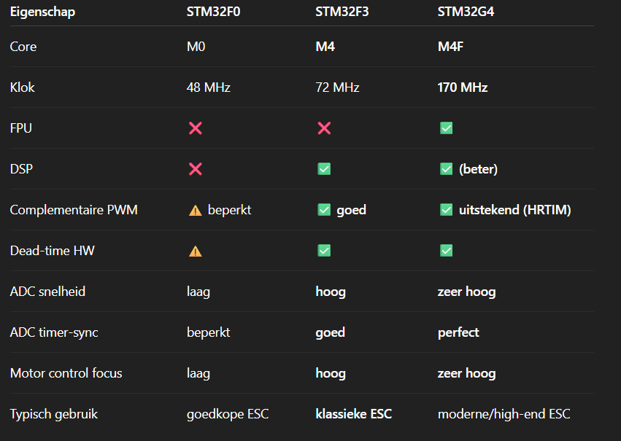
Best wel een prijs verschil
- Motor(4x)
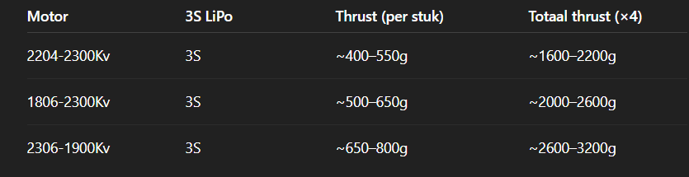
Streefdoel gewicht?
- Distance (to ground) sensor (time of flight sensor)
- Batterij
Frame
Afstandsbediening

